Tu întrebi şi
Coranul răspunde

]Română – Romanian – روماني [

Mohammed bin Yahya At-Toom



Traducere:
EUROPEAN ISLAMIC RESEARCH CENTER (EIRC)
& Oana Fialcofschi
Revizuit de: Mariam Oana

أنت تسأل والقرآن يجيب

محمد بن يحي التوم



ترجمة:
المركز الأوروبي للدراسات الإسلامية
& وانا فيالكوفسكي
مراجعة: مريم وانا
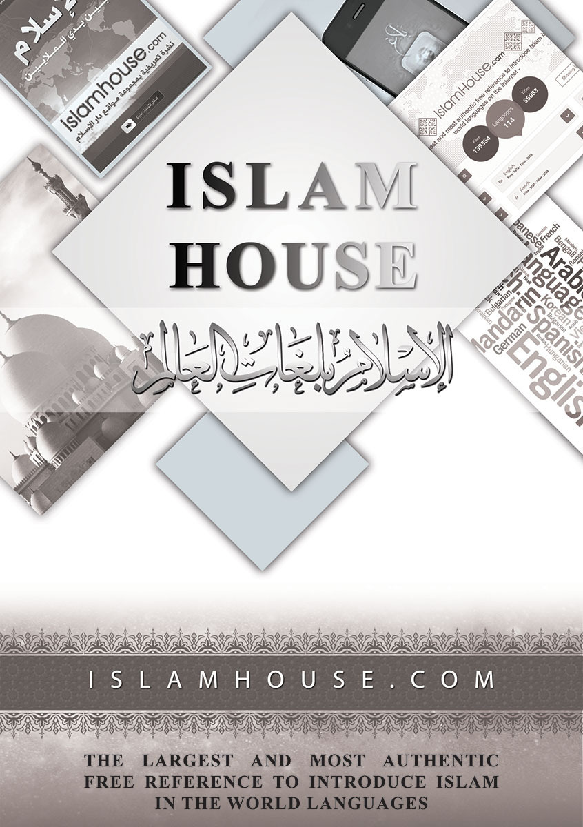

Introducere

În Numele lui Allah, Ar-Rahman (Cel Milostiv),
Ar-Rahīm (Cel Îndurător)
Toată lauda I se cuvine lui Allah, Stăpânul lumilor, şi binecuvântările lui Allah fie asupra Profetului Său, Mohammed, asupra familiei sale, a companionilor săi şi asupra tuturor celor care urmează Calea Sa cea Dreaptă; fie ca Allah Cel Atotputernic să aibă milă de ei în Ziua Judecăţii!
Această broşură conţine 32 de întrebări frecvente care îi preocupă pe unii nemusulmani şi pe cei recent convertiţi la islam. Toate răspunsurile la aceste întrebări se găsesc în Nobilul Coran, ultima scriptură revelată de Dumnezeu (Allah) Profetului islamului, Mohammed (Pacea şi binecuvântarea lui Allah fie asupra sa!). Veţi găsi răspuns la întrebări precum «Cine este Allah?», «Trebuie să credem în toţi mesagerii?», «Isus (Pacea fie asupra sa!) a fost fiul lui Dumnezeu?» sau «De unde vine Coranul?». Coranul cel Nobil răspunde pe rând la toate aceste întrebări, fără erori şi abateri.
Vă dorim să aveţi o lectură frumoasă şi productivă şi fie ca Allah (Dumnezeu) să ne îndrume pe toţi pe Calea cea Dreaptă. Amin

Traducătorul

Cine este Creatorul?
„Allah este Cel care v-a dat vouă pământul, ca să trăiţi pe el şi cerul, ca acoperiş, şi v-a dat vouă chip - şi ce chip minunat v-a dat! - şi v-a înzestrat pe voi cu lucruri bune. Acesta este Allah, Domnul vostru! Binecuvântat fie Allah, Stăpânul lumilor!” [Traducerea sensurilor Coranului cel Nobil, 40:64].

„El v-a creat pe voi [toţi] dintr-un singur suflet [Adam]. Apoi a făcut din el pe soţia sa. şi v-a trimis vouă opt suflete de vite. El vă creează în pântecele mamelor voastre, făptură după făptură, în trei întunecimi [pântecele, uterul şi placenta]. Acesta este Allah, Stăpânul vostru! A Lui este împărăţia! Nu există altă divinitate afară de El! Cum de vă abateţi?” [Traducerea sensurilor Coranului cel Nobil, 39:6].

„Domnul vostru este Allah, care a creat cerurile şi pământul în şase zile, iar apoi s-a înălţat deasupra Tronului Său. El face ca noaptea să învăluie ziua, urmându-i degrabă. [El a creat] Soarele, Luna şi stelele supuse poruncii Sale. Şi nu este decât a Lui înfăptuirea şi stăpânirea. Binecuvântat este Allah, Domnul lumilor!” [Traducerea sensurilor Coranului cel Nobil, 7:54].

„Acesta este Allah, Domnul vostru Cel Adevărat! Şi ce se află dincolo de Adevăr decât numai rătăcirea? Şi cum de puteţi voi fi îndepărtaţi?” [Traducerea sensurilor Coranului cel Nobil, 10:32].

Cine este Allah Preaînaltul?

„El este Allah, afară de care nu este alt Dumnezeu, Al-Malik [Suveranul, Regele tuturor], Al-Quddūs [Cel Sfânt, Cel Preaînalt], As-Salām [Cel care este liber de orice imperfecțiune], Al-Mu’mīn [Cel care îi încearcă pe Profeți cu miracole și semne, Dătătorul de siguranță], Al-Muhaymin [Cel care veghează asupra creaţiei Sale], Al-‘Azīz [Invincibilul, Cel Atotputernic], Al-Jabbār [Cel a Cărui Voință va domina întotdeauna şi în Faţa Căruia toate creaturile se supun], Al-Mutakabbir [Cel care este Mândru de Măreția Sa]. Slăvit și Suprem este Allah, mai presus de ceea ce ei Îi asociază ca parteneri Lui. ~ El este Allah: Al-Khāliq [Creatorul], Al-Bāri’ [Cel care îi oferă creaţiei Sale forma cea mai potrivită, în concordanţă cu misiunea pe care fiecare creatură o va primi], Al-Musawwir [Dătătorul de forme]. Lui Îi aparţin Al-Asma’Al-Husna [cele mai frumoase Nume]. Toate Cele care sunt în Ceruri şi pe Pământ Îl slăvesc pe El [ele slăvesc Numele lui Allah prin cuvinte care neagă orice fel de imperfecţiune]. El este Al-‘Azīz [Invincibilul, Cel Atotputernic], Al-Hakīm [Preaînțeleptul].” [Traducerea sensurilor Coranului cel Nobil, 59:23-24].

„Eu sunt Allah şi nu există altă divinitate în afară de Mine! Aşadar, venerează-Mă şi împlineşte Rugăciunea [As-Salat], pentru pomenirea Mea!” [Traducerea sensurilor Coranului cel Nobil, 20:14].

„Allah! Nu există divinitate afară de El, Cel Viu, Veşnicul [Al-Qayyum]! Nici aţipirea, nici somnul nu-L cuprind! Ale Lui sunt cele din ceruri şi de pe pământ! Cine este acela care ar putea mijloci la El fără de îngăduinţa Lui? El le ştie pe cele din faţa lor şi pe cele din urma lor. Şi ei nu pricep nimic din ştiinţa Sa în afară de ceea ce El voieşte. Tronul Lui se întinde peste ceruri şi peste pământ şi nu-I este grea păzirea lor. El este Al-Aliyy [Preaînaltul], Al-’Azīm [Preamăreţul]!” [Traducerea sensurilor Coranului cel Nobil, 2:255 - acest verset este supranumit Ayat-ul-Kursi - versetul Tronului].

„El lasă ca noaptea să intre în zi şi lasă ca ziua să intre în noapte. El a supus Soarele şi Luna şi fiecare aleargă către un termen hotărât. Acesta este Allah, Domnul vostru. A Lui este stăpânirea, iar aceia [idolii] pe care voi îi chemaţi în locul Lui nu stăpânesc nici cât pieliţa sâmburelui de curmală.” [Traducerea sensurilor Coranului cel Nobil, 35:13].

„Allah mărturiseşte că nu există altă divinitate în afară de El. Şi îngerii şi cei înzestraţi cu ştiinţă [mărturisesc] cu dreptate că: «Nu există altă divinitate afară de El, Al-‘Azīz [Invincibilul, Cel Atotputernic], Al-Hakīm [Preaînțeleptul].»” [Traducerea sensurilor Coranului cel Nobil, 3:18].

„Allah este Stăpânul meu şi Stăpânul vostru. Aşadar, adoraţi-L pe El! Aceasta este o cale dreaptă!” [Traducerea sensurilor Coranului cel Nobil, 3:51].

Ai crezut că Allah Preaînaltul te-a creat doar din joacă şi fără niciun scop?

„Oare credeţi că v-am creat pe voi fără rost şi că nu vă veţi întoarce la Noi?” [Traducerea sensurilor Coranului cel Nobil, 23:115].

Pentru ce a creat Allah Preaînaltul omenirea?

„Eu [Allah] nu i-am creat pe djinni şi oameni decât pentru ca ei să Mă adore.” [Traducerea sensurilor Coranului cel Nobil, 51:56].

Ce ne-a poruncit Allah Preaînaltul să facem?

„Allah vă porunceşte să daţi înapoi stăpânilor lor lucrurile încredinţate, iar dacă judecaţi între oameni, să judecaţi cu dreptate! Cât de minunat este acest lucru la care vă povăţuieşte Allah! Allah este Samīʻ [Cel care Aude totul] [și] Basīr [Atoatevăzător]!” [Traducerea sensurilor Coranului cel Nobil, 4:58].

„Spune [O, Mohammed!]: «Veniţi să vă recit ceea ce Domnul vostru v-a oprit [cu adevărat]: Să nu-I asociaţi Lui nimic; să fiţi buni cu părinţii; să nu-i omorâţi pe copiii voştri de teama sărăciei, căci Noi vă vom da cele de trai atât vouă cât şi lor; nu vă apropiaţi de cele ruşinoase, nici cele care se văd, nici cele care sunt ascunse; nu ucideţi sufletul pe care l-a oprit Allah, decât pe drept!» Acestea vi le-a poruncit [Allah]; poate că voi veţi pricepe!” [Traducerea sensurilor Coranului cel Nobil, 6:151].

De unde trebuie să căutăm călăuzire?

„În Numele lui Allah [Singurul, Adevăratul şi Indivizibilul Dumnezeu], Ar-Rahman [Preamilostivul, a Cărui Milă cuprinde toate creaturile Sale], Ar-Rahīm [Prea Îndurătorul]. [Aceste două Nume arată şi confirmă Mila Sa Imensă] ~ Toată Slava şi Mulţumirea [şi Preamărirea] Îi aparţin [doar] lui Allah [din moment ce doar El este Cel care ne asigură nouă bunuri şi doar El a creat întregul Univers, fără niciun partener], Domnul tuturor lumilor [al oamenilor, al djinnilor şi a tot ceea ce există] ~ Ar-Rahman [Preamilostivul], Ar-Rahīm [Prea Îndurătorul] ~ Suveranul şi Stăpânul Zilei Recompensei [în timpul căreia fiecare creatură va primi răsplata sau pedeapsa pe care o merită] ~ [Numai] Pe Tine te adorăm [îndreptând toate actele noastre de adorare, rugăciunile, sacrificiile, suplicaţiile etc. doar către Tine] şi [doar] la Tine cerem ajutor şi sprijin [din moment ce doar Tu poţi rezolva toate chestiunile şi doar Tu ştii atât ceea ce este văzut, cât şi ceea ce nu este văzut, precum şi tot ceea ce se întâmplă în lume] ~ Călăuzeşte-ne pe noi către As-Sirata Al-Mustakim [Calea cea Dreaptă, Islamul].” [Traducerea sensurilor Coranului cel Nobil, 1:1-6].

Pe cine trebuie să invocăm în vremuri de calamitate?

„[Aminteşte-le lor], dacă ei se urcă pe corabie şi Îl invocă numai pe Allah, fără să-I facă Lui nici un părtaş, însă după ce îi izbăveşte [readucându-i] pe uscat, iată-i pe ei cum Îi fac asociaţi.” [Traducerea sensurilor Coranului cel Nobil, 29:65].

„Atunci când pe om îl loveşte o nenorocire, el Ne cheamă pe Noi, de este el culcat pe o parte, aşezat jos sau în picioare. Dar după ce l-am scăpat de nenorocire, el merge mai departe, ca şi cum nici nu Ne-ar fi chemat pentru nenorocirea care l-a lovit. Aşa le sunt împodobite celor nelegiuiţi, [faptele] pe care ei le-au săvârşit.” [Traducerea sensurilor Coranului cel Nobil, 10:12].

Ce s-a întâmplat cu popoarele predecesoare când nu I s-au supus lui Allah Preaînaltul?

„Pe fiecare l-am pedepsit Noi după păcatul lui: printre ei se află acela asupra căruia am trimis vijelie cu pietre [neamul lui Lot]; printre ei se află acela pe care l-a lovit strigătul [neamul lui Thamud]; printre ei se află acela pe care Noi am făcut să-l înghită pământul [Core]; printre ei se află acela pe care Noi l-am înecat [neamul lui Noe]. Şi nu Allah a fost nedrept cu ei, ci ei au fost nedrepţi faţă de ei înşişi.” [Traducerea sensurilor Coranului cel Nobil, 29:40].

Păzeşte Allah Preaînaltul Coranul şi îl protejează de alterare?

„Într-adevăr, Noi am pogorât Coranul şi Noi îi vom fi păzitori!” [Traducerea sensurilor Coranului cel Nobil, 15:9].

Pe cine trebuie să adorăm?

„Eu sunt Allah şi nu există altă divinitate în afară de Mine! Aşadar, venerează-Mă şi împlineşte Rugăciunea [As-Salat], pentru pomenirea Mea!” [Traducerea sensurilor Coranului cel Nobil, 20:14].

Care este religia lui Allah Preaînaltul?

„[Unica] religie acceptată de Allah este islamul şi nu au fost deosebiri între cei cărora le-a fost dată Scriptura decât după ce a ajuns la ei ştiinţa, din pricina pizmei lor. Iar cel care nu crede în semnele lui Allah [să ştie că] Allah este grabnic la socoteală!” [Traducerea sensurilor Coranului cel Nobil, 3:19].

Care este religia acceptată de Allah Preaînaltul?

„Acela care doreşte o altă religie decât islamul, nu-i va fi acceptată, şi el se va afla în Lumea de Apoi printre cei pierduţi.” [Traducerea sensurilor Coranului cel Nobil, 3:85].

De unde vine Coranul?

„Astfel, Allah Al-‘Azīz [Invincibilul, Cel Atotputernic], Al-Hakīm [Preaînțeleptul] îţi trimite ţie [O, Mohammed] revelaţii, tot aşa cum le-a trimis şi celor de dinainte de tine.” [Traducerea sensurilor Coranului cel Nobil, 42:3].

„[Voiţi voi] să caut eu un alt judecător în afara lui Allah, când El este Cel care v-a trimis vouă Cartea lămurită? Aceia cărora le-am dat Noi Cartea ştiu că ea este pogorâtă de la Domnul tău cu Adevărul. Nu fi, aşadar, dintre aceia care se îndoiesc!” [Traducerea sensurilor Coranului cel Nobil, 6:114].

De ce a trimis Allah Preaînaltul mesageri?

„Noi nu trimitem niciun trimis, decât pentru a i se da ascultare, cu voia lui Allah [...].” [Traducerea sensurilor Coranului cel Nobil, 4:64].

Trebuie să credem în toţi Mesagerii?

„Trimisul [Mohammed] a crezut în ceea ce i-a fost pogorât de la Domnul său, asemenea şi dreptcredincioşii. Fiecare [dintre ei] a crezut în Allah, în îngerii Lui, în scripturile Lui şi în trimişii Lui. [Şi ei zic]: «Noi nu facem nicio deosebire între vreunul dintre trimişii Săi». Şi ei au zis: «Noi auzim şi ne supunem! Iertarea Ta [o implorăm], Doamne, şi la Tine este întoarcerea!»” [Traducerea sensurilor Coranului cel Nobil, 2:285].

Ce s-a întâmplat cu Scripturile anterioare?

„Printre cei care au îmbrăţişat iudaismul, sunt unii care schimonosesc sensurile cuvintelor şi zic: «Am auzit şi nu ne-am supus!» şi «Ascultă, dar să nu auzi!» şi «Ra'i-na!», stâlcindu-şi limbile lor şi vătămând religia. Dacă, dimpotrivă, ei ar zice: «Am auzit şi ne-am supus!» şi «Ascultă!» şi «Priveşte la noi», ar fi mai bine pentru ei şi mai drept. Dar Allah i-a blestemat din pricina necredinţei lor şi nu cred decât puţini [dintre ei].” [Traducerea sensurilor Coranului cel Nobil, 4:46].

„Apoi, din cauza încălcării legământului lor, i-am blestemat Noi şi le-am împietrit inimile, căci ei au răstălmăcit cuvintele şi au uitat o parte din ceea ce li s-a reamintit. Tu [O, Mohammed] nu vei înceta să descoperi înşelătoria lor, afară de un mic număr dintre ei. Dar iartă-i pe ei şi nu-i băga în seamă! Allah îi iubeşte pe cei care fac bine.” [Traducerea sensurilor Coranului cel Nobil, 5:13].

Cine este ultimul Mesager?

„Şi Mohammed nu este decât un trimis [Profet] - şi au mai fost înainte de el şi alţi trimişi. Dacă el ar muri sau ar fi ucis, v-aţi întoarce voi pe călcâiele voastre? Cel care s-ar întoarce pe călcâiele lui nu i-ar aduce lui Allah nici o stricăciune. Şi Allah îi va răsplăti pe cei mulţumitori.” [Traducerea sensurilor Coranului cel Nobil, 3:144].

Pentru cine a trimis Allah Preaînaltul pe ultimul Său mesager, Profetul Mohammed (Pacea şi binecuvântarea lui Allah fie asupra sa)?

„Şi Noi nu te-am trimis [O, Mohammed] decât ca vestitor şi prevenitor pentru toată lumea, însă cei mai mulţi dintre oameni nu ştiu.” [Traducerea sensurilor Coranului cel Nobil, 34:28].

Ce a pregătit Allah Preaînaltul pentru cei care cred dintre creştini şi evrei?

„O, voi cei care credeţi [dintre evrei şi creştini]! Fiţi cu frică de Allah şi credeţi în Trimisul Său [Mohammed], astfel El vă va dărui două părţi din îndurarea Sa, vă va face o lumină după care să mergeţi şi vă va ierta pe voi, căci Allah este Ghafūr [Atoateiertător], Rahīm [Prea Îndurător]!” [Traducerea sensurilor Coranului cel Nobil, 57:28].

Care este imaginea lui Isus (Pacea fie aupra sa!) în faţa lui Allah Preaînaltul?

„Înaintea lui Allah, Isus este asemenea lui Adam, pe care El l-a făcut din lut şi apoi i-a zis lui «Fii» şi el a fost.” [Traducerea sensurilor Coranului cel Nobil, 3:59].

Ce a spus Allah Preaînaltul despre Maria (Pacea fie asupra ei)?

„Îngerii au zis: «O, Maria! Allah te-a ales şi te-a făcut curată. El te-a ales peste femeile lumilor! ~ O, Maria! Fii cu ascultare faţă de Stăpânul tău, prosternează-te şi pleacă-te, rugându-te împreună cu cei ce se pleacă!» ~ Acestea sunt dintre veştile necunoscutului pe care Noi ţi le revelăm [O, Mohammed]. Tu nu ai fost lângă ei, când ei au aruncat calemurile lor [pentru a hotărî] care dintre ei s-o ocrotească pe Maria şi nu ai fost lângă ei nici când ei au avut discuţia. ~ Îngerii au zis: «O, Maria! Allah îţi vesteşte un Cuvânt din partea Lui: numele lui va fi Al-Masih, Isa [Isus], fiul Mariei, măreţ în această lume ca şi în lumea de Apoi şi unul dintre cei mai apropiaţi [de Allah]. ~ El le va vorbi oamenilor din pruncie, la fel şi când va fi bărbat între două vârste şi va fi dintre cei evlavioşi» ~ Ea a zis: «Doamne, cum să am un copil fără să mă fi atins un bărbat?» I-a răspuns El: «Întocmai aşa!» Allah creează ceea ce voieşte El. Când El hotărăşte un lucru, El spune doar «Fii» şi el este de îndată!” [Traducerea sensurilor Coranului cel Nobil, 3:42-47].

A fost Isus (Pacea fie asupra sa!) crucificat şi a murit pe cruce?

„Şi din pricina vorbelor lor: «Noi l-am omorât pe Mesia Isus, fiul Mariei, trimisul lui Allah!», în vreme ce ei nu l-au omorât, nici nu l-au răstignit pe cruce, ci a fost făcut [cineva] să semene cu el! Cei care au avut păreri diferite în privinţa lui [Isus], au fost în îndoială [în legătură cu moartea lui]; ei nu au avut cunoştinţă sigură despre ea [moartea lui], ci doar au urmat unor presupuneri. De bună seamă, nu l-au omorât, ~ Ci Allah l-a înălţat la El. Iar Allah este Al-‘Azīz [Invincibilul, Cel Atotputernic], Al-Hakīm [Preaînțeleptul].” [Traducerea sensurilor Coranului cel Nobil, 4:157-158].

A fost Isus (Pacea fie asupra sa!) fiul lui Dumnezeu (Allah)?

„Spune [o, Mohammed]: El este Allah, [Al] Ahad [Unul și Unicul, Cel care nu are partener și în afară de care nu există altă divinitate, Unicul în Sinele Său Divin, în Atributele și Acțiunile Sale. El este Indivizibil şi nu trei în unul, așa cum spun creștinii] ~ Allah As-Samad [Cel care Îşi este Sieşi de ajuns, Cel care este Perfect în Slava şi Onoarea Sa, în Atributele Sale, în Cunoaşterea Sa, în Puterea Sa, Care nu are nevoie de nimic de la creaţiile Sale, dar de Care întreaga creaţie are nevoie, iar El nici nu mănâncă, nici nu bea şi nici nu moare]! ~ El nu dă naştere şi nu este născut ~ Şi nu este nimeni egal sau comparabil cu El.” [Traducerea sensurilor Coranului cel Nobil, 112:1-4].

Cum ai putea fi în siguranţă?

„Cei care cred şi nu amestecă puritatea credinţei lor cu nedreptatea, aceia sunt în siguranţă şi ei sunt bine călăuziţi.” [Traducerea sensurilor Coranului cel Nobil, 6:82].

Ce este viaţa din această lume?

„Să ştiţi că viaţa aceasta este doar o joacă, o glumă, o podoabă, goană după laudă între voi şi după înmulţirea averilor şi a copiilor. [Aceasta] este asemenea unei ploi, a cărei vegetaţie îi încântă pe lucrătorii pământului, dar apoi ea se veştejeşte şi o vezi îngălbenită şi apoi se preschimbă în nişte fărâme. Iar în Viaţa de Apoi se află chin aspru şi iertare de la Allah şi mulţumire. Şi nu este această viaţă decât o plăcere înşelătoare.” [Traducerea sensurilor Coranului cel Nobil, 57:20].

Oricare ar fi binecuvântările şi lucrurile bune pe care le ai, acestea vin de la Allah Preaînaltul?

„Voi nu aveţi binefacere decât de la Allah. Apoi, dacă vă loveşte un rău, voi nu vă rugaţi [pentru ajutor] decât Lui” [Traducerea sensurilor Coranului cel Nobil, 16:53].

Cum ai putea avea garanţia binecuvântărilor lui Allah Preaînaltul?

„Şi când Domnul vostru a vestit: «Dacă veţi fi mulţumitori [pentru binefacerile Mele], vă voi înmulţi [binefacerile Mele], iar de veţi fi nemulţumitori [dacă nu veţi recunoaşte binefacerile Mele], pedeapsa Mea va fi aspră!»” [Traducerea sensurilor Coranului cel Nobil, 14:7].

Cum te poţi salva de un chin dureros?

„O, voi, cei care credeţi! Să vă călăuzesc Eu către un negoţ care vă va salva pe voi de un chin dureros? ~ Credeţi voi în Allah şi în Mesagerul Său [Mohammed], străduiţi-vă şi luptaţi pe Calea lui Allah cu averile şi cu sufletele voastre: aceasta va fi mai bine pentru voi [decât negoţul cel lumesc], numai dacă voi aţi şti!” [Traducerea sensurilor Coranului cel Nobil, 61:10-11].

Ce se va întâmpla cu acela care îşi pune încrederea în Allah Preaînaltul?

„Şi-l va înzestra pe el [cu lucruri bune] de unde nici nu se aşteaptă. Şi aceluia care se încrede în Allah, El îi va fi de ajuns, căci, cu adevărat, Allah Împlineşte Ţelul Său. Cu adevărat, Allah a Stabilit o măsură pentru toate lucrurile.” [Traducerea sensurilor Coranului cel Nobil, 65:3].

Care este destinaţia necredincioşilor?

„Şi astăzi nu se mai primeşte răscumpărare nici de la voi [ipocriţii, necredincioşii], nici de la aceia care au tăgăduit. Sălaşul vostru va fi Focul. El va fi locul ce vi se cuvine vouă. Și ce rea soartă [este aceasta]!” [Traducerea sensurilor Coranului cel Nobil, 57:15].

Care este destinaţia credincioşilor?

„Însă pe aceia care cred şi săvârşesc fapte bune îi vom conduce în grădini pe sub care curg râuri. În ele vor fi veşnic sălăşluitori şi vor avea în ele soaţe curăţite. Şi îi vom conduce pe ei la umbră deasă.” [Traducerea sensurilor Coranului cel Nobil, 4:57].

Cum ai putea fi fericit?

„Pe cel ce face o faptă bună - bărbat ori femeie - şi este credincios îl vom dărui Noi cu o viaţă bună [va avea parte de o viaţă bună în această lume]. Şi Noi îi vom răsplăti pe ei după [faptele] cele mai bune pe care le-au săvârşit [în Ziua de Apoi]” [Traducerea sensurilor Coranului cel Nobil, 16:97].



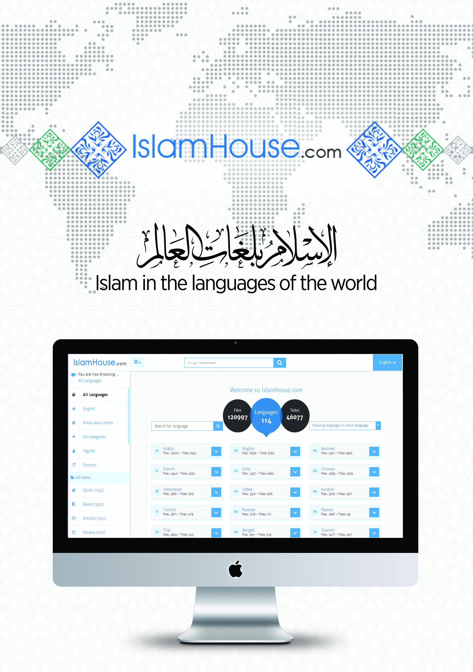

Ambiguitatea generatã de posibilitatea socotirii cuvântului din limba arabã ra'i-na, fie imperativul verbului ra'a (a ocroti pe cineva), fie participiul activ al verbului ra'una (a fi aiurit, zãpãcit). În plus, în limba ebraicã existã un cuvânt cu formã asemãnãtoare, cu sensul «rãul nostru». Prin cuvântul care are numele de acţiune, «ocrotire», evreii urmãreau insultarea Trimisului cu calificativul de «aiurit, nechibzuit».

